# RECONOCIMIENTO GENERAL Y DE ACTORES ESCUELA DE CIENCIAS

**90007B-CULTURA POLITICA**

**ACT No 2**

**HELIANA CASTRO BARRERO**

**CODIGO: 1.030.559.381**

**GRUPO:**

[**90007_1398**](http://66.165.175.232/campus02/user/index.php?id=7&group=2021)

**CEAD JOSÉ ACEVEDO Y GOMEZ -UNAD**

**COMUNICACIÓN SOCIAL**

**FECHA 7 SEPTIEMBRE**

Con este trabajo obtener una clara idea delo que significa cultura y política en la actualidad con sus respectivos enunciados. Conocer acerca de cultura y política nos permite crecer y de esta manera desarrollarnos para que así conozcamos los errores que vivimos en la actualidad para hacer del hoy un mejor vivir con nuestros conocimientos y prácticas en la sociedad o en la comunidad.

**Cultura**

Cultura en general se define como el conjunto de hechos y costumbres retomadas desde el pasado de la historia y que todavía se mantienen. según Karl Marx la cultura es un reflejo de las relaciones sociales de producción. De acuerdo con Jesus Martin Barbero al decir que la cultura cambiaba atreves de las ciudades esto significa que tanto las personas en su ciudad o comunidad son las que generan la permanencia en las diferentes clases sociales, esto nos aclara la idea de que cultura la hace cada persona. Tomo como ejemplo la falta de agua en Medellín en las comunas, donde el agua llegaba a la parte inferior pero no a la superior y este hecho los hacía de diferente clase social como económico. Sin embargo las clases sociales no deben afectar nuestra cultura ya que tanto pobres como ricos somos parte en uno solo de la cultura de nuestro país. La cultura como tal es el conjunto de colores, comidas, actividades públicas cultural, los bailes de cada cuidad, es la identidad que tiene cada país y ciudad conservados de generación en generación. Colombia comparado con otro país tiene una cultura rica en diversidad cultural. La cultura debe ser cuidada por cada integrante que la compone es decir por todo el pueblo.

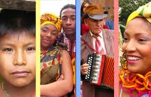

**PÓLITICA**

La política según platón, es un arte, una ciencia y hay que estudiarla ya que en política no se improvisa; la política se subordina al ámbito ético como una vía efectiva para ejercer, no solo una moral sino también, una moral individual. Por esto es imperantita retomar el punto de vista de H. Arendt donde explica que vivir políticamente significa que todo es atreves de palabras de persuasión y no atreves de la fuerza y violencia. Entonces según nuestra historia y las memorias que de este tenemos nuestra política ha quebrantado su escancia de no a la violencia junto con la corrupción, convirtiéndonos de esta manera en términos de Aristóteles animales políticos. Sin embargo atreves del tiempo y de la sangrienta guerra de la política este ha mejorado un poco tratando de con su poder levantar a Colombia, la política necesita ser cada vez mas ética donde el pueblo pueda confiar a este en vez de huirle.

Según el video de Política para la gente la política es para los que ejercen **poder,** estrategia, arte, donde todo se arregla hablando pacíficamente y llegando acuerdos, pero en general toda la gente esta desacuerdo con la política actual, por la corrupción y la injusticia con promesas falsas para el pueblo. Según el video “**política para la gente”**  los individuos de Colombia entienden y saben que es la política y por quien está compuesta ; la gente se ve desilusionada por las mentiras que se han generado por **la politiquería** (es decir solo hablan pero no actúan) esta puede ser una razón por la que muchos no participan en las actividades de representantes pero esta no debe ser un razón para que dejemos que los políticos sigan disfrutando del poder solos porque el pueblo es el que tiene el poder de elegir y comunicarse socialmente con todo lo que pasa a su alrededor por el bien común.

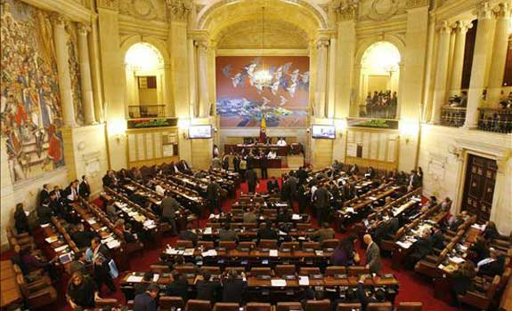

**El estado** por lo tanto está compuesto por los tres elementos importantes que son el pueblo, territorio y soberanía es decir el estado es un conjunto de instituciones que tienen poder para poner o imponer normas en un territorio. **El pueblo** es cada individuo que hace parte del país en este caso Colombia. Nuestro territorio es Colombia, compuesto por los bellos pacíficos, cada uno de los departamentos y ciudades; **la soberanía**; la que ejerce el poder del estado atreves de las instituciones gubernamentales. Así mismo nuestro país está compuesto por **la republica** que se encarga de mantener el bien común. El pueblo es clave a la hora de elegir sus propios representantes para el cuerpo gubernamental por lo tanto la participación de cada individuo es valiosa en la ora de elección quien quiere que tome el poderío y la administración sobre la nación por lo que esto se refiere al termino denominado **Democracia.** Estas elecciones debieran ser tomadas honestas, ética y respetuosamente por cada individuo. La persona por lo tanto que no quiere hacer partícipe de la democracia en Colombia no solo le está dando la espalda a la patria sino que además quiere ser parte de una minoría de individuos ignorantes del país y todo lo que pase en ella. En Grecia, en el 500 a.C., la gente vivía en pequeñas ciudades llamadas polis, y los ciudadanos de éstas eran llamados demos (pueblo); así surgió el nombre de democracia, que significa gobierno del pueblo; donde los ciudadanos podían opinar acerca de las leyes, normas y reformas (Citado en “Política y Democracia”). En Colombia, el primer presidente elegido democráticamente fue el conservador José Vicente Concha, en el año de 1914, La democracia colombiana se ha caracterizado por ser representativa y contar con tres ramas del poder: legislativa, ejecutiva y judicial.

**Conclusión**

Allegando a toda la información anterior podría decir que la cultura política la componen las diferentes actitudes éticas tanto individual como colectiva en un país frente al gobierno y las diferentes instituciones que este haga parte. Como pueblo debemos luchar por los sueños y no dejar que otros tomen el mando sin nuestra participación.

**Referencias**

Video “Política para la gente” [**http://bit.ly/LS5jg3**](http://bit.ly/LS5jg3)

Biblioteca virtual, Luis Angel Arango “Politica y Democracia”. <http://www.banrepcultural.org/blaavirtual/ayudadetareas/poli/poli25.htm>